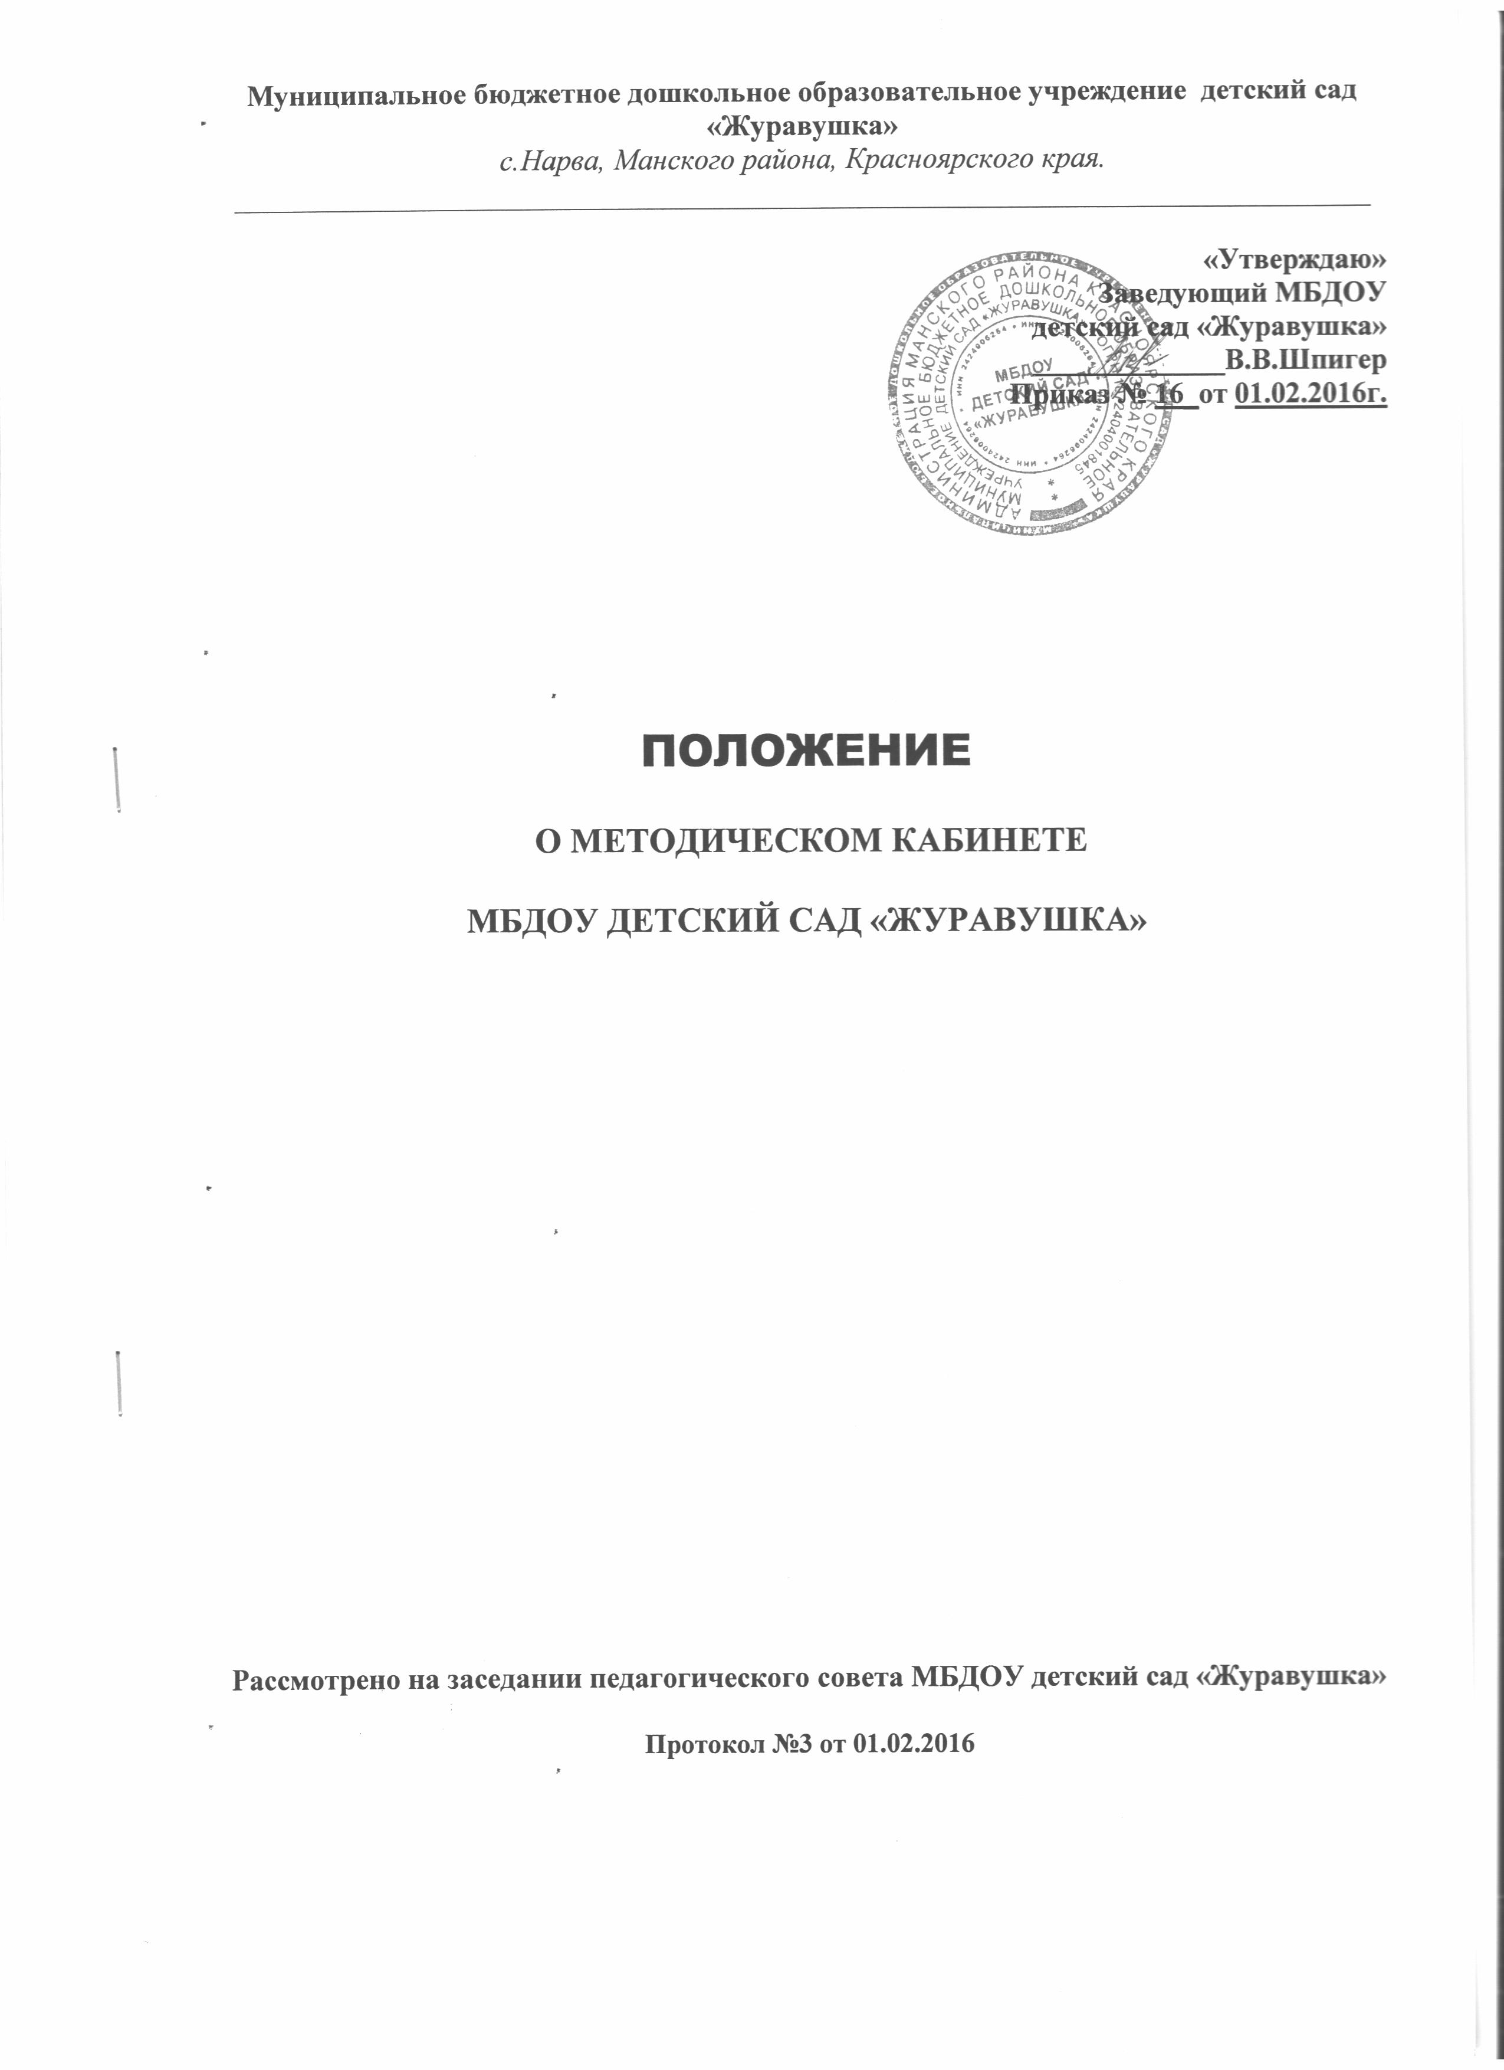

- Общие положения

1.1. Методический кабинет ДОУ является структурным подразделением методической службы. Заведующим кабинетом является заместитель заведующего ДОУ по ВМР.
1.2. Методический кабинет работает под непосредственным руководством зам. зав. ДОУ по ВМР и при участии методического объединения, который участвует в корректировке всех направлений деятельности.
1.3. Методический кабинет – это центр педагогической информации:
- инструктивно-методические материалы, регулирующие воспитательно-образовательный процесс;
- материалы консультаций, семинаров, конференций, педагогических советов и других форм методической работы;
- конспекты открытых занятий и режимных моментов;
- картотека педагогического опыта своего ДОУ, города, области;
- материалы проверок состояния воспитания и обучения детей в ДОУ;
- материалы, отражающие другие направления работы;
- работа со школой и другими общественными организациями;
- работа с родителями (законными представителями) воспитанников ДОУ;
- диагностические материалы.

2. Цель и задачи работы методического кабинета

2.1. Целью деятельности методического кабинета является создание информационно-методической базы для поддержки педагогов, совершенствования их профессиональной квалификации и самообразования.
2.2. Для реализации цели методический кабинет решает следующие задачи:
- обеспечивает информационную поддержку деятельности структурных подразделений методической службы образовательного учреждения;
- создает банк данных программно-методической, нормативно-правовой, научно-теоретической информации;
- удовлетворяет запросы, потребности педагогов в информации профессионально-личностной ориентации.
4. оказывает методическую помощь педагогам в организации практической работы с детьми.

3. Содержание деятельности методического кабинета

3.1.Осуществление организационно-методической помощи педагогам в научной организации труда, в развитии педагогического творчества; содействие деятельности творческих коллективов и проблемных групп.
3.2.Систематизация материалов, поступающих в методический кабинет, и обеспечение оптимального доступа педагогических работников к любой необходимой информации.
3.3. Осуществление издательской деятельности на разных уровнях обобщения ценного опыта работы образовательного учреждения.
3.4.Обеспечение хранения, пополнения и обновления методических материалов кабинета.
3.5.Подбор и систематизация тематических разработок. Организация выставок, разработка перспективно-календарного планирования.
3.6. Методический кабинет – Центр методической работы в ДОУ. Здесь оформляется и хранится:
- документация, регулирующая методическую работу в ДОУ и работу с педагогическими кадрами, а именно:
- годовой план,
- образовательная программа ДОУ,
- материалы педагогических советов,
- материалы по ведению экспериментальной деятельности,
- библиотека педагогической и методической литературы, детской литературы, журналов по дошкольному воспитанию; демонстрационные и раздаточные материалы по всем разделам программы.

4. Организация деятельности методического кабинета

4.1.Методический кабинет доступен каждому педагогу.
4.2. Вся необходимая информация о любых методических мероприятиях отражается на стенде, помещенном в кабинете.
4.3.График работы кабинета: с 8-00 - до 16-00 ч. Ежедневно, кроме выходных и праздничных дней.

5. Материальная база методического кабинета

5.1.Исходя из возможностей ДОУ, за методическим кабинетом закреплено отдельное помещение, оснащенное техническими и наглядными средствами.

